DOCUMENT 12, May 2016

Dutch (slam) poem about the similarities between a first-love-breakup and the reasons I had to move away (or flee) from my birthplace.

Published by: De Optimist, online magazine, august 2016

Illustrated by: Erik Mattijsen

Performance: https://www.youtube.com/watch?v=rSbIhB35N4M&t=145s

(dit hierboven is tekst voor er naast, dit hier onder is de actual text + de illustratie van erik)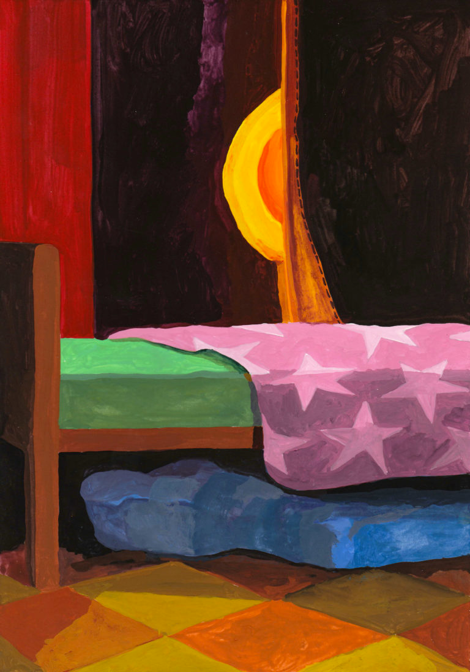

(Tussen de chaos mijn hoofd,

bewaar ik herinneringen,

zorgvuldig georgani- en sorteerd

in dossiers en documenten

Zoals Windows Office dat doet).

**Dit is Document 12:**

Ik zie ze. Mijn ouders.

De late zon hangt als een zijden gewaad over mijn moeders

gebruinde gezicht. Haar blik

Uitnodigend en warm en ik

Op mijn kleine, groene teenslippers

In de achtertuin van het huis

Waar ik geboren ben

En ik herinner me hoe ik slapen moest

Terwijl de laatste perkjes zon door de spleten van mijn

Gordijnen glipten

En mijn vader mij voor de derde keer in bed stopte

Of gooide. Want dat gebeurde er met Jonas

Die in de walvis lag

Van je één,

Twee

Drie

En papa vertrok naar volleybal

Wat ik dacht dat voetbal was.

En ik droomde over vogels

En vrouwen

Met WC-rollen in hun haar

Dat was mijn eerste nachtmerrie

En in plaats van dat ik bang was

Voor de monsters onder mijn bed

Ging ik er zelf in mijn blauwe slaapzak onder liggen

En ik kan alleen maar denken

Aan hoe rustig ik toen nog slapen kon

Want ik was 4 en ik wist nog niks.

En hoe het luchtkasteel van veiligheid en blindheid

Tussen de groene sprieten van de landbouwgrond

Als een tafelkleed-goocheltruc van mij af getrokken werd:

Het was als de eerste keer dat ik een dode haan vond

in het kippenhok van mijn ouders

Ik ben gillend en huilend de trap op gerend en heb me verstopt

Onder de dekens van mijn eenpersoons meisjesbed

En heb me vervolgens weken afgevraagd

Waarom ík, uitgerekend ik, het levenloze hoopje veren moest vinden

Ik was vier en ik wist nog niks

Maar dit keer was ik zestien en de haan was

Dit maal zo’n tien keer groter

En het verdriet misschien wel duizend

En ik ben gillend en huilend

De trap op gerend en heb me verstopt

Onder de dekens van mijn tweepersoons

Puberbed

En ik wilde dat ik vier was

Ik noemde mijn konijn ‘Föhntje’ en mijn overleden opa

Was nu een knuffel met de naam Streep

Want alles wat niet was

Viel te maken

En ik heb nooit gevraagd waarom ik

’s zomers nooit buiten de schuttingen mocht komen

Of waarom de dorpsjongens schreeuwden

naar mijn pa

Want

ik was vier en ik wist nog niks

Ik wist pas wat toen

Ik begon te weten

Waarom wij complete vakanties op recreatieparken doorbrachten

En waarom mijn vader geen les meer gaf op de school naast ons huis

Ik wist pas wat

Toen ik begon te weten

Dat ik het levenloze hoopje veren moest vinden

Omdat er altijd iemand -

En toch weet ik niet waar ik meer heimwee naar heb.

Want ik weet zeker dat mijn vaders armen

in die laatste 5 minuten de zijne waren

En dat de dubbele ijzers onder mijn

kinderschaatsen met hem verdwenen zijn